DIA 16 DE JULHO DE 2020 - 9º ANO - TURMA B

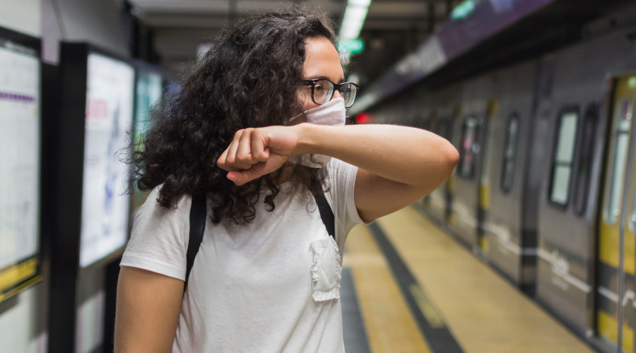
Etiqueta da tosse: ao tossir ou espirrar, cubra a boca e o nariz com um lenço descartável ou com a dobra do braço. Este é um cuidado que devemos ter agora e levar como hábito para depois da pandemia. Afinal, gripes e resfriados acontecem o tempo todo.

Contamos com você para que esta tarde de aulas seja muito produtiva.

►1ª AULA: 13h -13:55’ - GRAMÁTICA – PROFESSORA TATYELLEN PAIVA
CAPÍTULO 10 - REGÊNCIA VERBAL

Passo 1: Acesse o link disponibilizado no grupo para a explicação o do conteúdo na plataforma Google Meet.
Caso não consiga acessar, comunique-se com a Coordenação e assista às videoaulas nos links abaixo.
https://youtu.be/PGO0dAR4XMU ( a partir de 9min10seg)
https://youtu.be/8FllDsGyB5k

Passo 2: Resolva os exercícios. Livro SAS 02 páginas 125 (questões 1 e 2)
Envie foto dessas atividades para COORDENAÇÃO Manu. Escreva a matéria, seu nome e seu número em cada página.

Passo 3: Atente-se à correção da atividade. Livro SAS 02, páginas 125 (questões 1 e 2)
Caso não consiga acessar a aula online, confira suas respostas pelo gabarito disponível no portal SAS. Anote suas dúvidas e esclareça-as com a professora na próxima aula.

►2ª AULA: 13:55’-14:50’ - FÍSICA – PROFESSOR DENILSON SOUSA
CAPÍTULO 08- MOVIMENTO UNIFORMEMENTE VARIADO
1° Passo: organize-se com seu material, livro de Matemática, caderno, caneta, lápis e borracha.
2° Passo: Acesse o link disponibilizado no grupo da sala no WhatsApp para a aula na plataforma Google Meet. O professor Denilson vai aguardar 5 minutos para iniciar a apresentação do conteúdo.
Caso não consiga acessar, comunique-se com a Coordenação e realize as ações abaixo.

1 - Abra o arquivo que o professor Denilson colocou no grupo da sala e faça o estudo minucioso das resoluções contidas nele.

2 - Anote as suas dúvidas sobre as questões. Quando a videoconferência terminar o professor Denilson vai lhe atender por meio do WhatsApp.

3 - O professor Denilson vai disponibilizar no grupo da sala, um link com a gravação da videoconferência. Assim que possível baixe essa gravação para esclarecer ainda mais a solução das questões.
3° Passo: Copie as questões que o professor Denilson resolveu na aula de hoje no meet.
*Envie foto dessas atividades para COORDENAÇÃO Manu. Escreva a matéria, seu nome e seu número em cada página.

Durante a resolução dessas questões o professor Denilson vai tirar dúvidas no grupo de WhatsApp da sala.

►3ª AULA: 14:50’-15:45’ – REDAÇÃO – PROFESSORA TATYELLEN PAIVA
CAPÍTULO: 10 VERBETE

Passo 1: Acesse o link disponibilizado no grupo para a aula na plataforma Google Meet.

Passo 2: Participe, via Meet, da aula sobre o gênero verbete. Acompanhe pelo Livro SAS 02 - páginas 135 e 136.
Caso não consiga acessar, comunique-se com a Coordenação e assista à videoaula no link abaixo.
https://youtu.be/PGO0dAR4XMU ( do início até 9min10seg)
Passo 3: Participe de atividade de grupo: Planejamento de verbetes.

►INTERVALO: 15:45’-16:10’

►4ª AULA: 16:10’-17:05’ - MATEMÁTICA – PROFESSOR DENILSON SOUSA
CAPÍTULO 9 - TEOREMA DE PITÁGORAS E PLANO CARTESIANO
1° passo: Organize-se com seu material: livro de Matemática, caderno, caneta, lápis e borracha.
2° passo: Faça o estudo das páginas 74 e 75.
3° passo: Acesse o link disponibilizado no grupo da sala no WhatsApp para a aula na plataforma Google Meet. O professor Denilson vai aguardar 5 minutos para iniciar a apresentação do conteúdo.
Caso não consiga acessar, comunique-se com a Coordenação e realize as ações abaixo. Somente depois, realize o 4º passo.

1-Abra o arquivo que o professor Denilson colocou no grupo da sala e faça o estudo minucioso das resoluções contidas nele.

2-Anote as suas dúvidas. Quando a videoconferência terminar o professor Denilson vai atender você por meio do WhatsApp.

3-O professor Denilson vai disponibilizar no grupo da sala, um link com a gravação da videoconferência. Assim que possível, baixe essa gravação para esclarecer ainda mais a solução das questões.

4° passo: Copie as questões que o professor Denilson resolveu na aula de hoje no meet.
Durante a resolução dessas questões o professor Denilson vai tirar dúvidas no grupo de WhatsApp da sala.
*Envie foto dessas atividades para COORDENAÇÃO Manu. Escreva a matéria, seu nome e seu número em cada página.

Dia de aulas finalizado.
Obrigado pela participação.

